Региональная «Школа Павленковских библиотек»

Сто лет назад в российских селах и деревнях стали интенсивно возникать бесплатные народные читальни. Толчок этому массовому движению был дан духовным завещанием петербургского издателя-просветителя Флорентия Федоровича Павленкова. История бесплатной народной библиотеки Верхнего Тагила началась 115 лет назад с 171 книги, которые были приобретены на средства Флорентия Федоровича. Библиотека Верхнего Тагила стала первой в России, которой спустя 88 лет со дня основания было возвращено имя Павленкова.

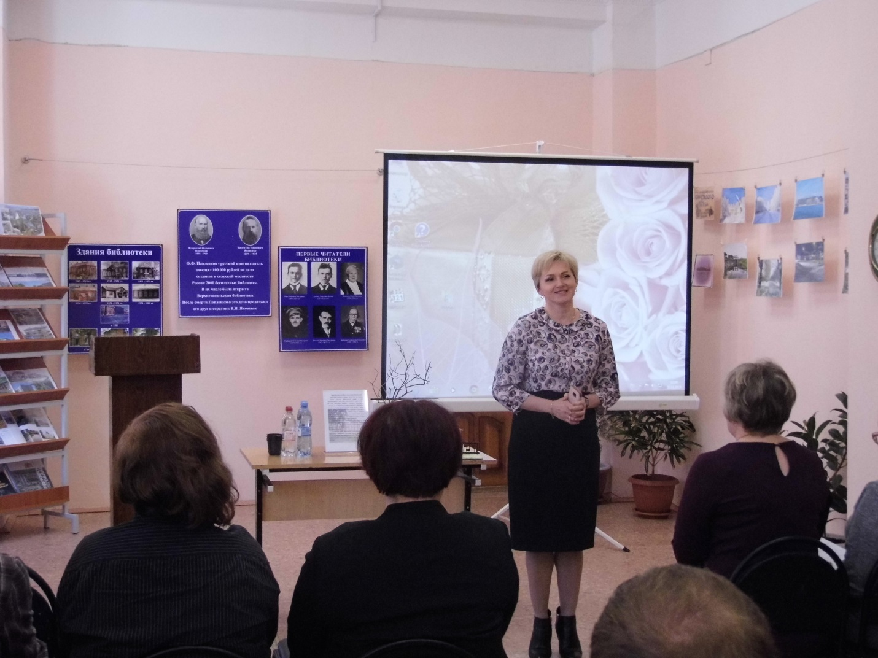
Директор отдела культуры и спорта городского округа Верхний Тагил Королько Е.В.

20 марта 2019 г. библиотека, второй раз за свою историю существования, радушно распахнула свои двери для участников региональной «Школы Павленковских библиотек», организаторами которой стали Свердловская областная универсальная научная библиотека им. В. Г. Белинского и Верхнетагильская городская библиотека им. Ф. Ф. Павленкова приложили все усилия, чтобы день прошел насыщенно и плодотворно. На такое значимое мероприятие, отложив свои дела, приехали сотрудники и руководители библиотек из Кировграда, Невьянска, пос. Белоречка и Половинный, а также из других уголков области. С приветственными словами к присутствующим обратились директор управления культуры, спорта и молодежной политики городского округа Верхний Тагил Королько Елена Валериевна и директор Павленковской библиотеки – Пьянкова Татьяна Павловна.

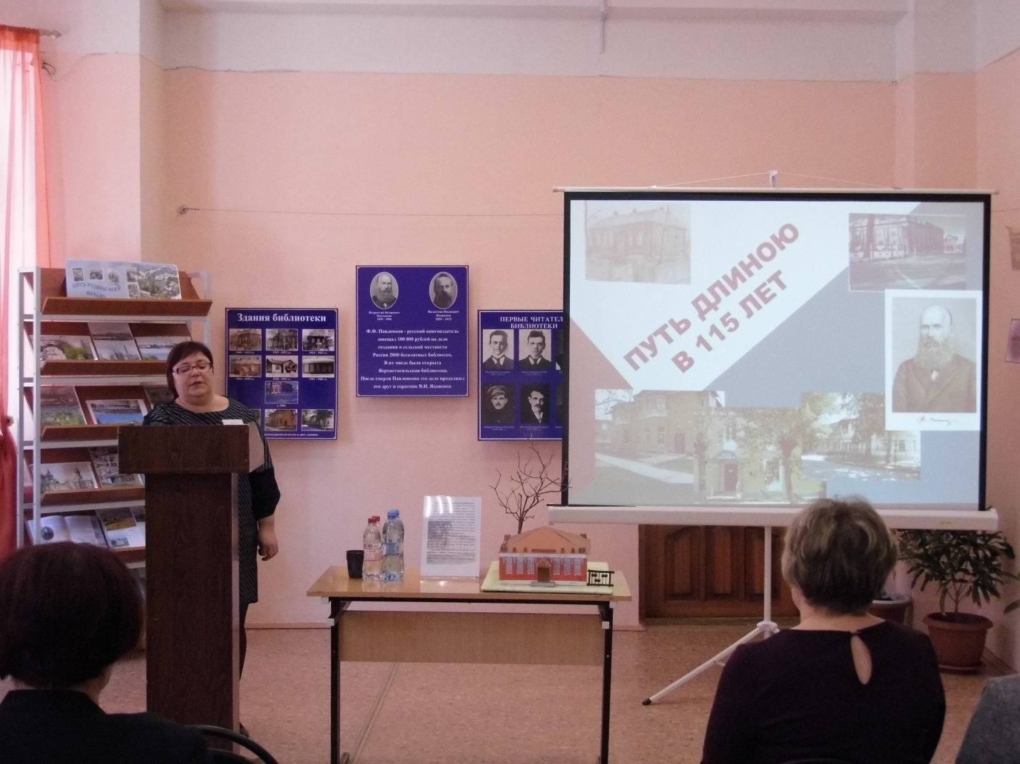
Казакова И. М. библиотекарь Городской библиотеки им. Ф. Ф. Павленкова (г. Верхний Тагил)

В этом году темой объединившей библиотекарей стала «Основные направления развития современной библиотеки». В докладе Казимирской О. В., зав. научно-методическим отделом СОУНБ им. В. Г. Белинского, было отмечено, что основным вектором развития библиотек области являются указы Президента, Национальные и федеральные программы (проекты). В докладе прозвучали итоги большой работы, проделанной Министерством культуры Свердловской области и Департаментом информатизации и связи Свердловской области и муниципальными библиотеками области, по оснащению библиотек компьютерным оборудованием и программным обеспечением. Участники мероприятия также познакомились с Национальным проектом «Культура» и теми задачами, которые предстоит решать библиотекам области в рамках реализации проекта.

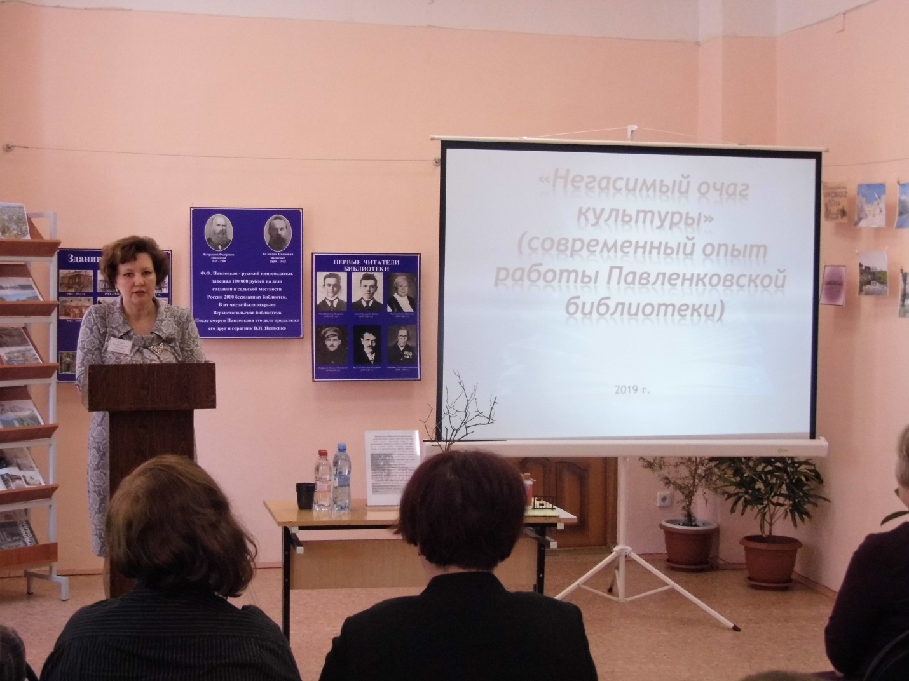
Колода Е.М. библиограф библиотекарь Городской библиотеки им. Ф. Ф. Павленкова (г. Верхний Тагил)

Руководитель Свердловского регионального центра Президентской библиотеки Анастасия Русина сделала доклад о возможности открытия удаленных читальных залов Президентской библиотеки в малых городах и селах. Такой способ обслуживания дает равные возможности, как жителям мегаполисов, так и уроженцам глубинки на получение информации для обучения, саморазвития и просто для души. О возможностях муниципальных библиотек при работе с Национальной электронной библиотекой рассказала Сизова Анна, главный библиотекарь отдела электронных ресурсов областной библиотеки. Практические советы по работе, в таких популярных сейчас, социальных сетях гостям мероприятия дала Поникаровская Марианна, главный библиограф Свердловского регионального центра Президентской библиотеки.

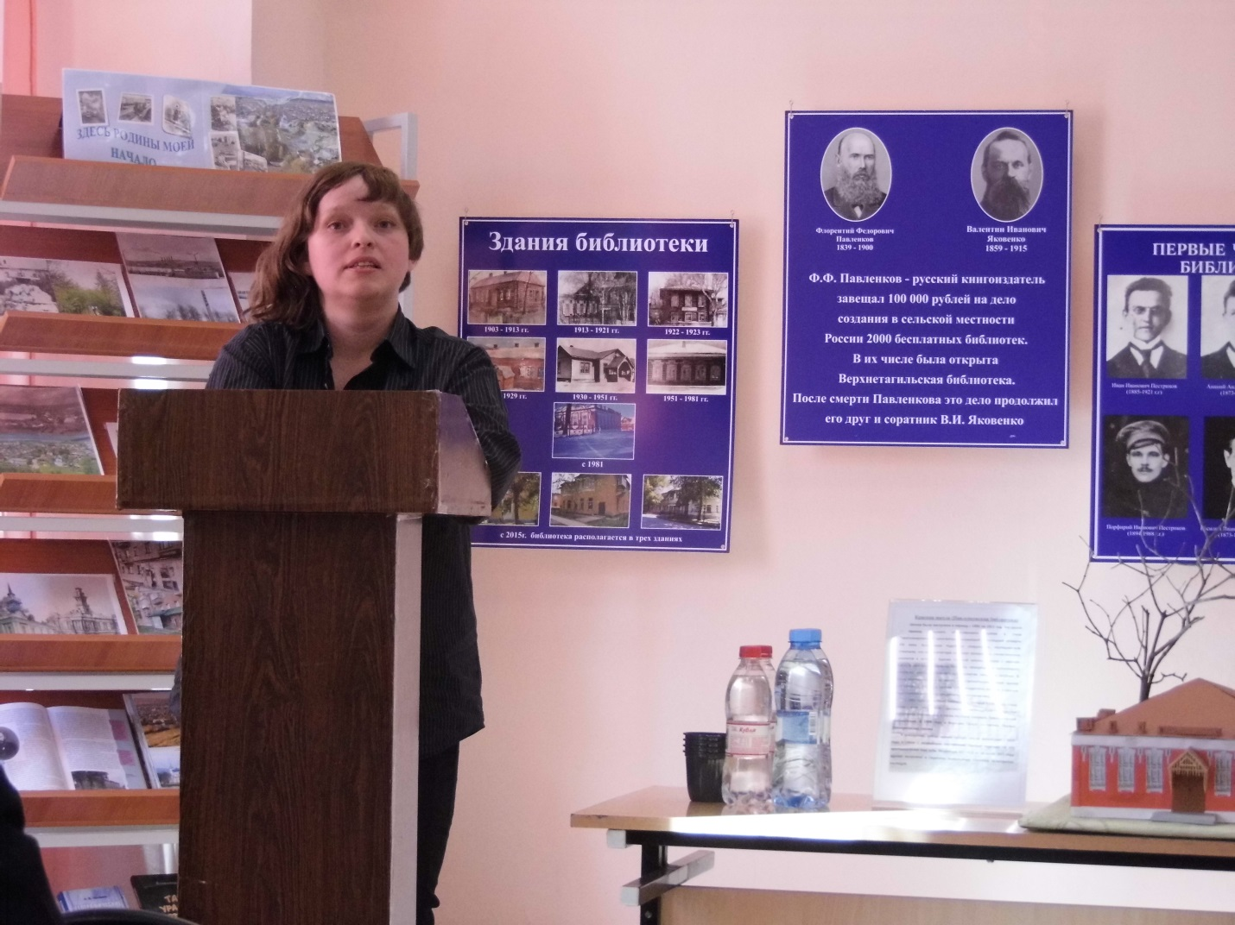
Поникаровская Марианна Николаевна, главный библиограф Свердловского регионального центра Президентской библиотеки

Сотрудники Верхнетагильской библиотеки также представили свои сообщения и рассказали об определённых успехах в своей работе. Большой интерес вызвал доклад библиотекаря Верхнетагильской библиотеки им. Ф. Ф. Павленкова Казаковой Ирины о 115 летней истории становления Верхнетагильской библиотеки: открытии, первых библиотекарях и читателях, трудностях и радостях, проведении всероссийской конференции, о первой школе Павленковских библиотек, проходившей в Верхнем Тагиле в 1998 году, о людях, всю жизнь посвятивших себя библиотечному делу – Лидии Антоновне Шириновской, Анне Александровне Маршининой, Вшивцевой Степаниде Андреевне. Библиограф Павленковской библиотеки – Елена Колода рассказала о современном опыте работы библиотеки и планируемых перспективах деятельности.

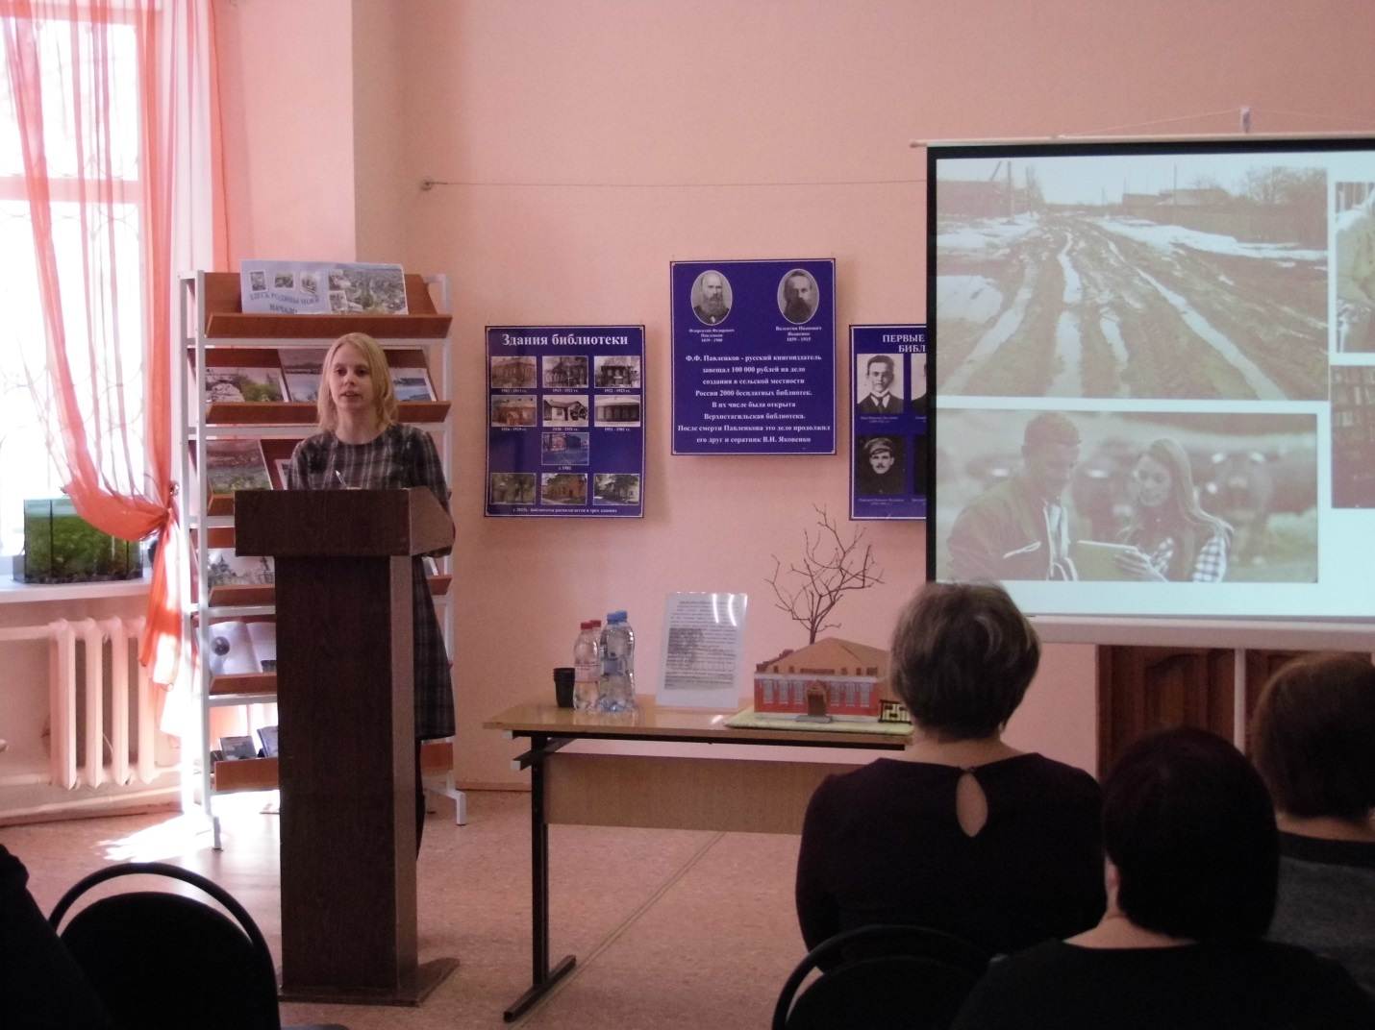
Русина А.В. Свердловского регионального центра Президентской библиотеки

Неформальное общение продолжилось после официальных докладов за чашкой чая со свежей ароматной продукцией местного изготовителя хлебобулочных изделий Рафига Алиевича Новрузова.

По отзывам слушателей, один день, проведенный в «Школе Павленковских библиотек» в Верхнем Тагиле, стал толчком для дальнейшего профессионального роста. По мнению Татьяны Павловны Пьянковой, директора Верхнетагильской городской библиотеки им. Ф. Ф. Павленкова и председателя Свердловского филиала Содружества павленковских библиотек, полученные знания помогут сотрудникам павленковских библиотек обрести те новые компетенции, которые так необходимы для библиотек нового типа.

